


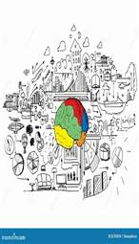  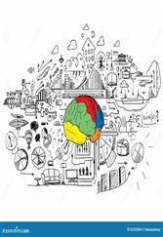  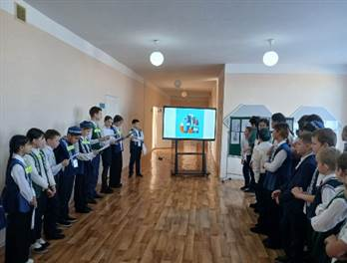 | 17.11.25г  Открытие декады. Объявление конкурсов.
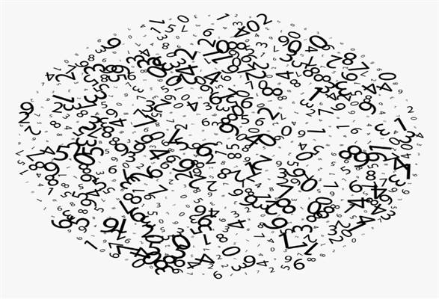  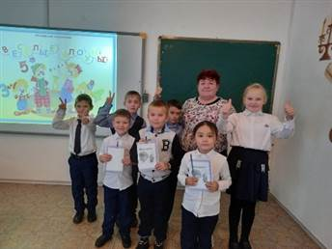 | 18.11.25г  Проведено мероприятие для 1 и 2 класса "Интересная математика". Работала одна команда. Была встреча с весёлыми клоунами, которые приготовили интересные задания по математике. Хочется отметить самую активную и сообразительную ученицу 1 класса Айкумыс. Мероприятие прошло на позитиве и в дружной обстановке.
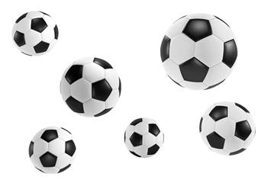  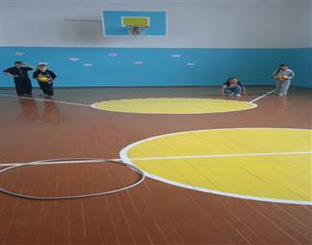  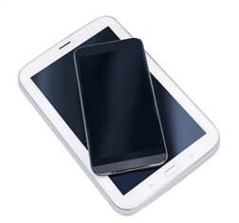  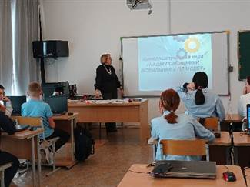 | 19.11.25г  Весёлые старты среди учащихся 5 класса. Были 2 команды: Спортики и Адреналин. Выиграла команда Спортики со счётом 9:7  Интеллектуальная игра «Наши помощники — мобильник и планшет» была проведена в рамках декады ЕМЦ в 7-9 классах и стала одним из ярких, содержательных мероприятий, направленных на развитие цифровой грамотности учащихся

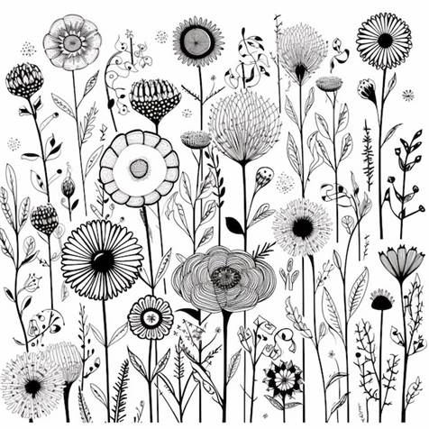  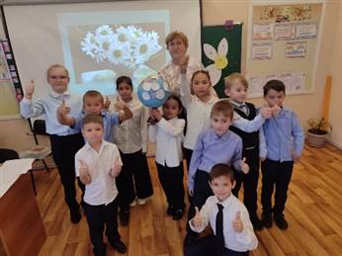  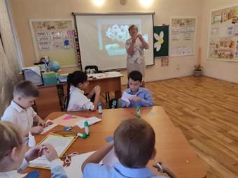 | 20.11.25г  В рамках декады ЕМЦ, в начальных классах прошло внеклассное мероприятие "Экологическая ромашка". Между командами "Эколята" и "Ромашка" прошел конкурс по естествознанию. Ребята показали свои знания о лекарственных растениях и о животных, прошли экологический тест на развитие логики и мышления. Итогом мероприятия послужил мастер-класс. Ребята сделали из бумаги ромашки и украсили нашу планету. Все участники награждены сладкими призами.
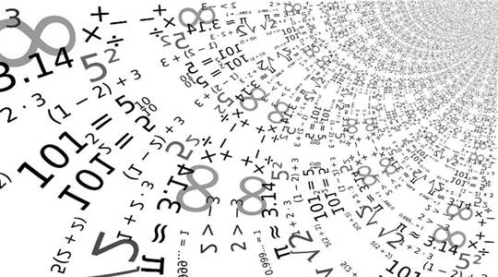  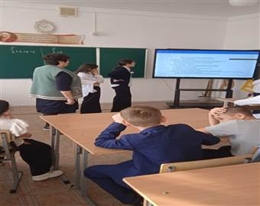 | 25.11.25г  Проведен КВН среди учащихся 5-6 классов по теме: "В мире математики". Между собой сыграли две команды: «Квадраты» и «дважды два". Результат – ничья.
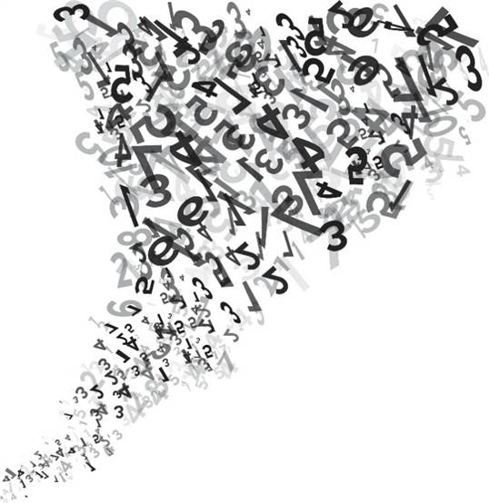  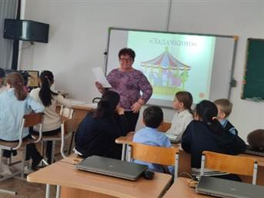 | 26.11.25г  С учащимися 3 и 4 класса проведено мероприятие "Математическая карусель". Соревновались сборные команды "Квадрат" и "Круг". Ребята показали свои способности математические, логику и мышление. Все побывали на аттракционах, покатались на каруселях, посоревновались. Игра закончилась в ничью. Хочется отметить самых активных математиков: Омарова Н., Чугункова А., Бақытжан А., Ибрагимова Р., Дилявиров Д., Энгельгардт А. Победила дружба.

  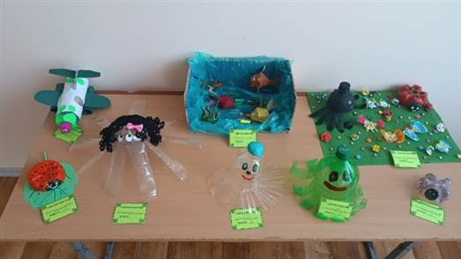 | 28.11.25г  Выставка «Живые организмы из бросового материала» показала высокую заинтересованность учащихся в экологической тематике и их стремление применять полученные биологические знания в творческой деятельности.  Работы отличаются оригинальностью, разнообразием, соответствием теме и высоким уровнем исполнения.  1 место - Ерохин Егор (5 класс), 2 место - Корогода Валерия(7 класс) и Энгельгардт Таисия (6 класс),3 место - Болычева Ясмина (8 класс) и Татарницева Карина(5 класс)
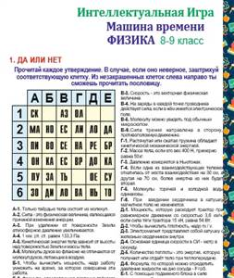  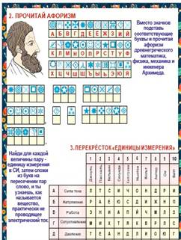 | На протяжении всей декады проводилась интеллектуальная игра по физике среди 8 – 9 классов «Машина времени». Наиболее активные ученики - Муканова Акерке, Сапаров Санжар (9 класс), Болычева Ясмина (8 класс), получили по 10 баллов.

